Департамент освіти і науки  
Одеської обласної державної адміністрації

**Одеський обласний інститут удосконалення вчителів**

**Інтелектуальні змагання з базових дисциплін**

**серед учнів сільських загальноосвітніх навчальних закладів**

**М А Т Е М А Т И К А**

**ЗАВДАННЯ ДЛЯ УЧНІВ, ЯКІ В 2018/2019 НАВЧАЛЬНОМУ РОЦІ**

**НАВЧАТИМУТЬСЯ У 9 КЛАСІ**

**І тур**

1. Розв’язати рівняння

-3=0.

2. Дійсні числа *a* і *b* задовольняють рівності =1 і . Знайти *a+b.*



3. Відмінниці Олесі задали додому обчислити суму двох звичайних нескоротних дробів  і  (не обов’язково правильних). Її однокласник Андрійко хворів і перепитав це завдання телефоном, але не так почув і записав, що треба додати такі два дроби  і . Коли він їх додав, то запитав у Олесі відповідь. Виявилось, що відповіді співпали. Чи правильно додав свої дроби Андрійко, якщо Олеся одержала відмінну оцінку, а усі 4 дроби, що додавали Андрійко та Олеся, були попарно різними?

4. З паперового паперу був складений п'ятикутник. Спочатку кути В і D були складені по діагоналі АС, а потім утворену фігуру було складено так, що кут С був вкладений в кут А (див. малюнок). Знайдіть кут позначений «?».

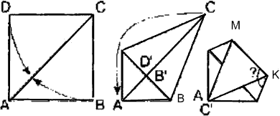

5. За круглим столом зібралися лицарі та брехуни, всього 13 чоловік. (Лицарі завжди говорять правду, брехуни завжди обманюють. Ті, хто сидить за столом, знають, хто є хто). На питання людини, яка зайшла «Лицар чи брехун сидить праворуч від тебе?» 12 чоловік відповіли: «Брехун». Що відповіла 13-а людина?

**(7 балів за кожне завдання)**